Rapport de Stage : Développement d'une Application mobile de maintenance des machines industrielle

Effectué par :

RANDRIANITOVINA Henikaja Fabio

Fait du 02/06/25 au 12/07/24

Encadré par :

Tuteur en entreprise : Monsieur Arshad
Tuteur académique : Monsieur Nasser MAUDARBOCUS

Etablissement : MCCI BUSINESS SCHOOL – BM-MCCI Building, Rue du savoir, 72201 Cyber Cité d’Ebène, Ile Maurice
Entreprise : CDL Knits Curepipe Mauritius

REMERCIEMENTS
Je tiens à exprimer ma profonde gratitude à Monsieur Arshad pour son soutien constant et ses précieux conseils tout au long de ce stage. Mes remerciements s'adressent également à toute l'équipe de CDL knits pour leur accueil chaleureux et leur aide précieuse.

RESUME
Ce rapport présente les travaux réalisés au cours de mon stage de développement d’une application mobile de maintenance des machines industrielles. Les missions principales ont consisté en la collecte des besoins, l’analyse et la conception du projet, la création des maquettes et le développement de l’APK. L’objectif était de mettre en place une application intuitive permettant, via le scan de QR codes, d’afficher les détails des machines et de gérer leur suivi de maintenance à travers des formulaires connectés à Power Apps. Le projet a été mené à terme avec succès, en respectant les délais et les exigences techniques.

SOMMAIRE
INTRODUCTION 1
- Présentation de l’entreprise : CDL Knits Curepipe 1
- Contexte du stage 1
- Objectifs du stage 1
- Présentation du projet 3
  - Contexte 3
  - Objectifs du projet 3
  - Cahier des charges 3
- Déroulement du stage 4
  - Première partie (Partie 1) 4
    - Collecte des besoins 4
    - Analyse et conception (MERISE 2 / UML) 4
    - Présentation du WORKFLOW 4
  - Deuxième partie (Partie 2) 5
    - Création des maquettes 5
    - Choix technologiques 7
    - Présentation des entités et règles de gestion 8
  - Troisième partie (Partie 3) 11
    - Développement du projet 11
    - Tests et débogage 12
    - Mise en ligne et livraison du manuel 12
- Résultats obtenus 14
  - Présentation du site 14
  - Evaluation des résultats 15
CONCLUSION et PERSPECTIVES 15

Table des figures
Figure 1 : Page d'accueil - Partie client 5
Figure 2 : Page article - Partie client 5
Figure 3 : Page panier - Parie client 6
Figure 4 : Login - Partie administrateur 6
Figure 5 : Accueil - Partie administrateur 7
Figure 6 : Code – importation du produit depuis la base de données de l’entreprise 9
Figure 7 : Code – exportation du produit depuis la base de données de l’entreprise 10
Figure 8 : Page d'accueil - Partie client finie 14
Figure 9 : Page d'accueil - Partie administrateur finie 14

INTRODUCTION

Présentation de l’entreprise : La Cotonnerie d’Antsirabe
CDL Knits est une entreprise textile de référence située à Curepipe, à l’île Maurice, spécialisée dans la production et la transformation de tissus en maille. Forte d’une expertise reconnue dans l’industrie textile, elle a su s’imposer grâce à la qualité de ses produits et à sa capacité à intégrer des procédés modernes tout en conservant un savoir-faire solide. L’entreprise se distingue particulièrement dans la fabrication de textiles haut de gamme destinée au marché local et international, en maîtrisant avec rigueur chaque étape de sa chaîne de production.
Reconnue pour sa fiabilité et son exigence de qualité, CDL Knits joue un rôle clé dans le secteur textile mauricien. Elle contribue activement au développement économique du pays en générant des emplois et en participant à la valorisation du savoir-faire textile local. Grâce à une stratégie axée sur l’innovation, la durabilité et l’efficacité, CDL Knits réussit à répondre aux attentes d’un marché en constante évolution tout en consolidant sa réputation d’acteur incontournable du textile à Maurice et au-delà.

Contexte du stage
Face aux enjeux croissants de performance et de réactivité dans le secteur industriel, CDL Knits a identifié le besoin de moderniser son processus de suivi et de maintenance des machines. Malgré une organisation efficace et une expertise reconnue dans la production textile, l’entreprise rencontrait des difficultés dans la centralisation des informations liées aux interventions techniques et dans la traçabilité des réparations.
C’est dans ce cadre que le développement d’une application mobile dédiée à la maintenance a été proposé. L’Application avait pour but de faciliter l’identification des machines grâce au scan de QR codes, d’automatiser la collecte des informations techniques et de simplifier le suivi des interventions. Le projet répondait à plusieurs objectifs stratégiques : améliorer l’efficacité opérationnelle, réduire les délais de maintenance, assurer une meilleure traçabilité des interventions et renforcer la digitalisation des processus internes.

Objectifs du stage
L’objectif principal de mon stage était de concevoir et de développer une application mobile (APK) de maintenance destinée aux machines industrielles de CDL Knits. Cette application devait répondre aux besoins techniques et organisationnels de l’entreprise en facilitant l’identification rapide des machines grâce au scan de QR codes, l’enregistrement des interventions à travers des formulaires intuitifs, ainsi que le suivi de l’état des réparations. Elle devait être à la fois pratique, ergonomique et adaptée au quotidien des techniciens, tout en améliorant la traçabilité et l’efficacité des opérations de maintenance.
Au-delà des aspects techniques, ce stage avait également pour objectif de m’immerger dans un environnement professionnel exigeant, de développer mes compétences en développement mobile et de m’adapter aux méthodes de travail en entreprise. Il s’agissait ainsi d’une expérience formatrice, me permettant de concilier apprentissage académique et mise en pratique concrète dans un cadre industriel réel.

Présentation du projet

Contexte
Dans un environnement industriel où la performance et la réactivité sont essentielles, CDL Knits faisait face à certaines limites dans le suivi et la gestion des opérations de maintenance de ses machines. Les informations concernant les interventions étaient souvent dispersées, rendant difficile la traçabilité et l’efficacité du processus. Pour répondre à ce besoin, j’ai proposé le développement d’une application mobile (APK) dédiée à la maintenance. Cette solution avait pour objectif de digitaliser et centraliser les données, tout en offrant un outil pratique et accessible aux techniciens sur le terrain.

Objectifs du projet
L’application devait être simple d’utilisation et répondre aux besoins concrets de l’entreprise. Elle devait permettre :
- L’identification rapide des machines grâce au scan de QR codes,
- L’affichage automatique des détails techniques des équipements,
- La possibilité de remplir un formulaire de maintenance avec des champs tels que titre, photo et remarques,
- Le suivi du statut des machines en attente ou réparées, afin de faciliter la coordination des interventions.
En parallèle, ce projet constituait pour moi une opportunité de mettre en pratique mes compétences en développement mobile, tout en m’adaptant aux contraintes et méthodes de travail d’un environnement professionnel.

Cahier des charges
L’application a été développée en utilisant principalement HTML et intégrée dans une architecture mobile adaptée. Les fonctionnalités clés prévues étaient :
- La lecture de QR codes pour identifier chaque machine,
- La gestion et l’enregistrement des formulaires de maintenance,
- La mise à jour des statuts (pending → completed) après intervention,
- Une interface claire et intuitive permettant aux techniciens de travailler efficacement.
L’Application devait être suffisamment flexible pour accueillir de futures évolutions, notamment l’ajout de nouvelles fonctionnalités de suivi et de reporting.

Déroulement du stage

Première partie (Partie 1)
    - Collecte des besoins
J’ai mené des entretiens avec les parties prenantes pour définir les besoins fonctionnels et techniques du site.
    - Présentation du WORKFLOW

Workflow actuel (sans l’application mobile) :
- Signalement du problème : Le technicien ou l’opérateur informe verbalement ou par écrit le responsable de maintenance qu’une machine présente une panne.
- Enregistrement manuel : Les informations liées à la machine et à la panne sont notées sur papier ou dans un fichier simple (Excel, Word, etc.).
- Vérification : Le responsable consulte manuellement les documents ou se déplace pour identifier la machine et comprendre le problème.
- Intervention : L’équipe de maintenance effectue la réparation en fonction des informations disponibles.
- Suivi : Une fois la réparation terminée, le responsable note manuellement l’intervention réalisée, sans traçabilité centralisée ni historique clair.

Workflow futur (avec l’application mobile de maintenance) :
- Signalement du problème : Le technicien scanne le QR code de la machine défectueuse via l’APK.
- Identification automatique : Les détails de la machine apparaissent immédiatement dans l’application (référence, type, localisation, etc.).
- Formulaire de maintenance : L’utilisateur remplit un formulaire (titre, photo, remarques) pour décrire la panne ou l’intervention à réaliser.
- Enregistrement numérique : Les informations sont automatiquement stockées dans Power Apps, où un statut pending est attribué à la demande.
- Suivi du statut : Lorsqu’une réparation est effectuée, le technicien met à jour le statut en completed directement dans l’application.
- Traçabilité et historique : Toutes les interventions sont centralisées dans Power Apps, permettant un suivi précis, une meilleure organisation et une visibilité en temps réel pour les responsables.

Deuxième partie (Partie 2)
    - Création des maquettes
Réalisation des maquettes pour illustrer l’interface utilisateur et valider les choix de design.

Figure 1 : Page d'accueil



Figure 2 : Page de connexion

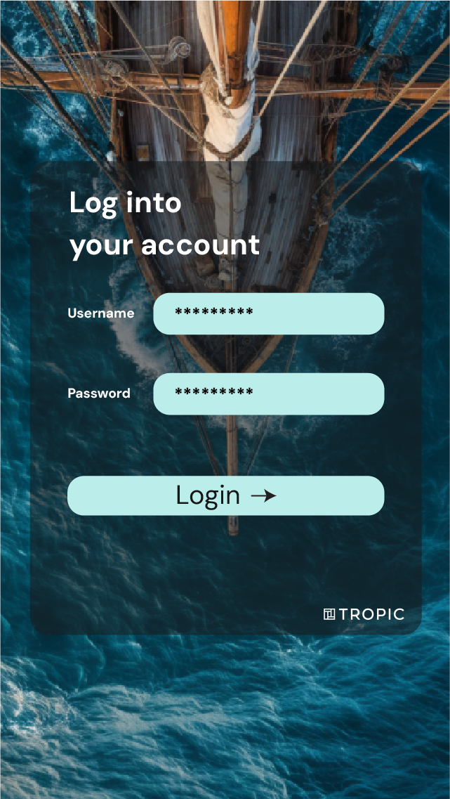

Figure 3 : Interface Principale
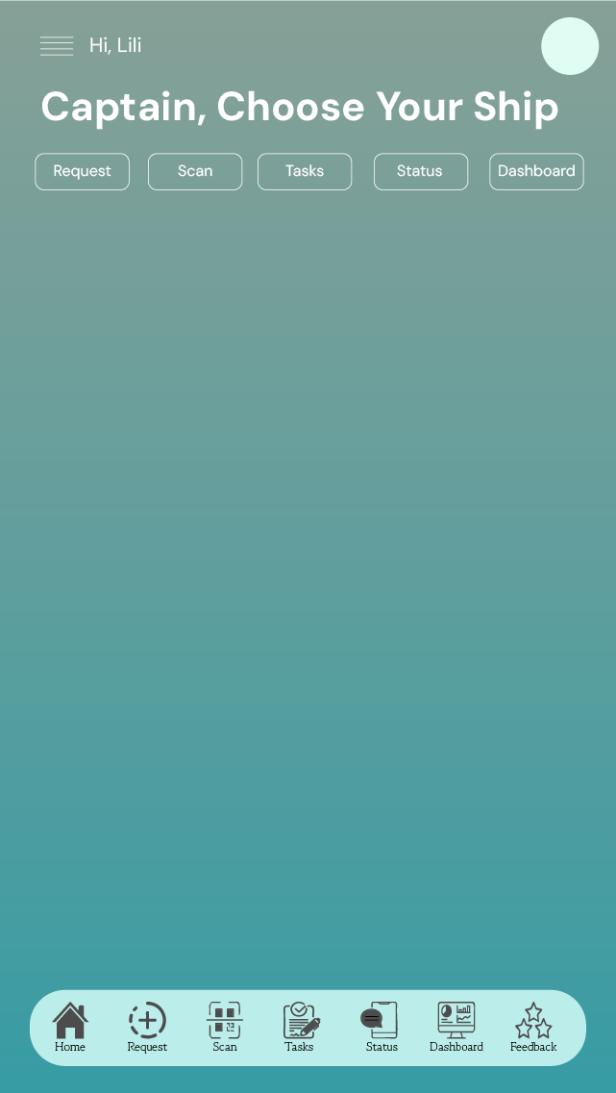

Figure 4 : Formulzire de Maintenance
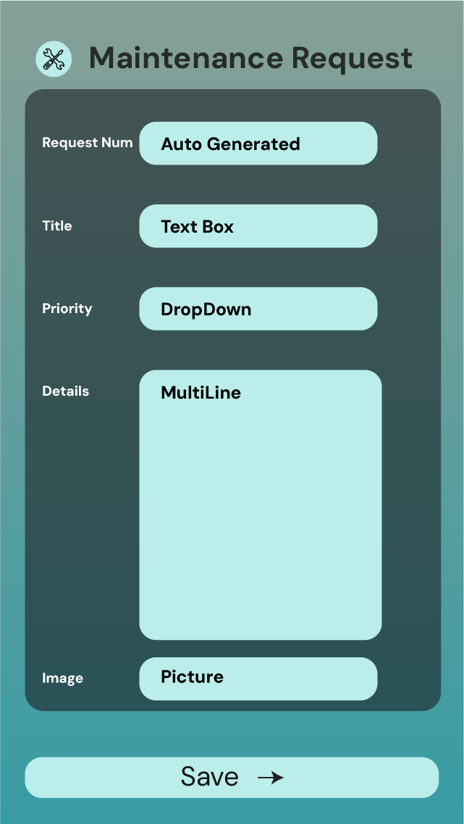

Figure 5 : Page des taches á accomplir et ceux qui sont compléter
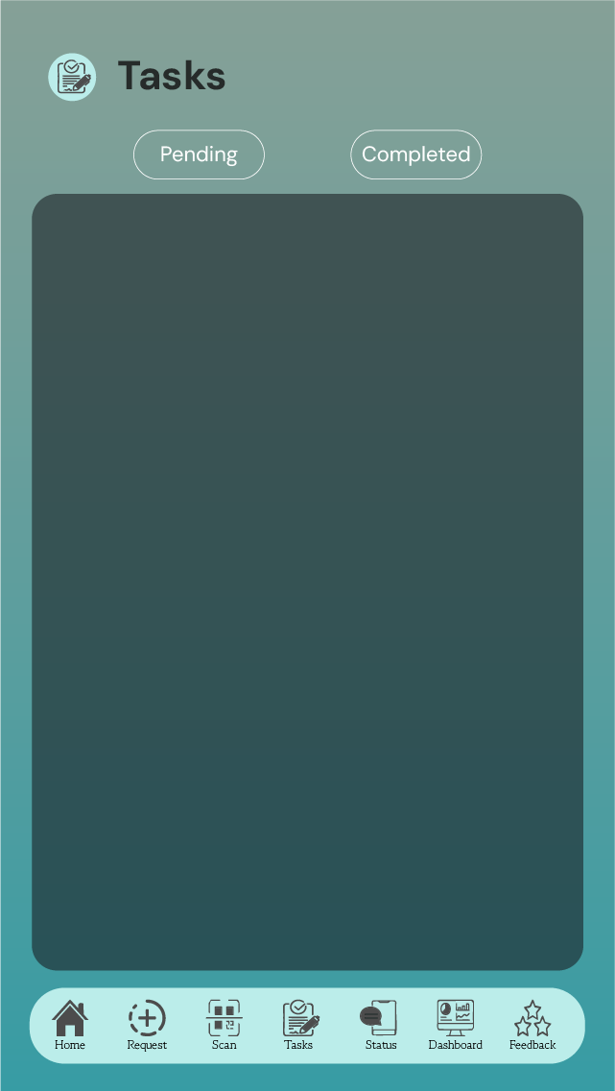

    - Choix technologiques
Sélection de HTML, PoweFx pour le front-end, avec une architecture permettant l’intégration future de frameworks si nécessaire.

    - Présentation des entités et règles de gestion
      - Définition des entités du projet
- Utilisateurs :

Les utilisateurs de l’application mobile se répartissent en deux catégories principales :
- Techniciens de maintenance : ils utilisent l’application pour scanner les QR codes des machines, consulter leurs informations, signaler une panne via un formulaire (titre, photo, remarques) et mettre à jour le statut des interventions. Leur rôle est centré sur l’exécution et le suivi des tâches opérationnelles.
- Administrateurs / responsables : ils supervisent l’ensemble du processus de maintenance via Power Apps, disposent d’une vue globale sur les interventions en cours (pending) ou terminées (completed), et peuvent analyser l’historique afin d’optimiser la planification des réparations.
La gestion des droits d’accès est assurée pour garantir que chaque utilisateur ne puisse réaliser que les actions correspondant à son rôle

- Machines :

Les machines industrielles constituent une entité centrale du projet. Chaque machine est identifiée de manière unique grâce à un QR code, permettant d’accéder rapidement à ses informations techniques (référence, type, localisation, statut). L’objectif est de simplifier leur suivi et de réduire les risques d’erreurs liés à une gestion manuelle.
Chaque machine peut être associée à plusieurs formulaires de maintenance, créant ainsi un historique des interventions. Cet historique favorise la traçabilité et permet d’anticiper d’éventuelles pannes récurrentes.

- Sélection des machines dans la base de données de l’entreprise :
Les QR codes associés aux machines ont été générés via Power Automate, à partir des données internes de l’entreprise. Chaque QR code contient un identifiant unique qui permet de retrouver la machine correspondante dans la base Dataverse, connectée à Power Apps.
Lorsqu’un technicien scanne le QR code avec l’application mobile, l’APK interroge directement la table Dataverse et affiche sur le téléphone les informations détaillées de la machine, telles que sa photo, son nom, sa référence et sa localisation. À ce stade, la case “Remarks” reste vide et doit être remplie par le technicien afin de signaler le problème rencontré.
Une fois tous les champs renseignés, le technicien clique sur le bouton Save. Cette action enregistre automatiquement les informations dans Dataverse, crée un nouvel enregistrement lié à la machine, et change son statut en “Pending”. Cette automatisation garantit que chaque machine en attente de réparation est correctement suivie dans le système.

Figure 6 : Code – Flow pour la création du QR code
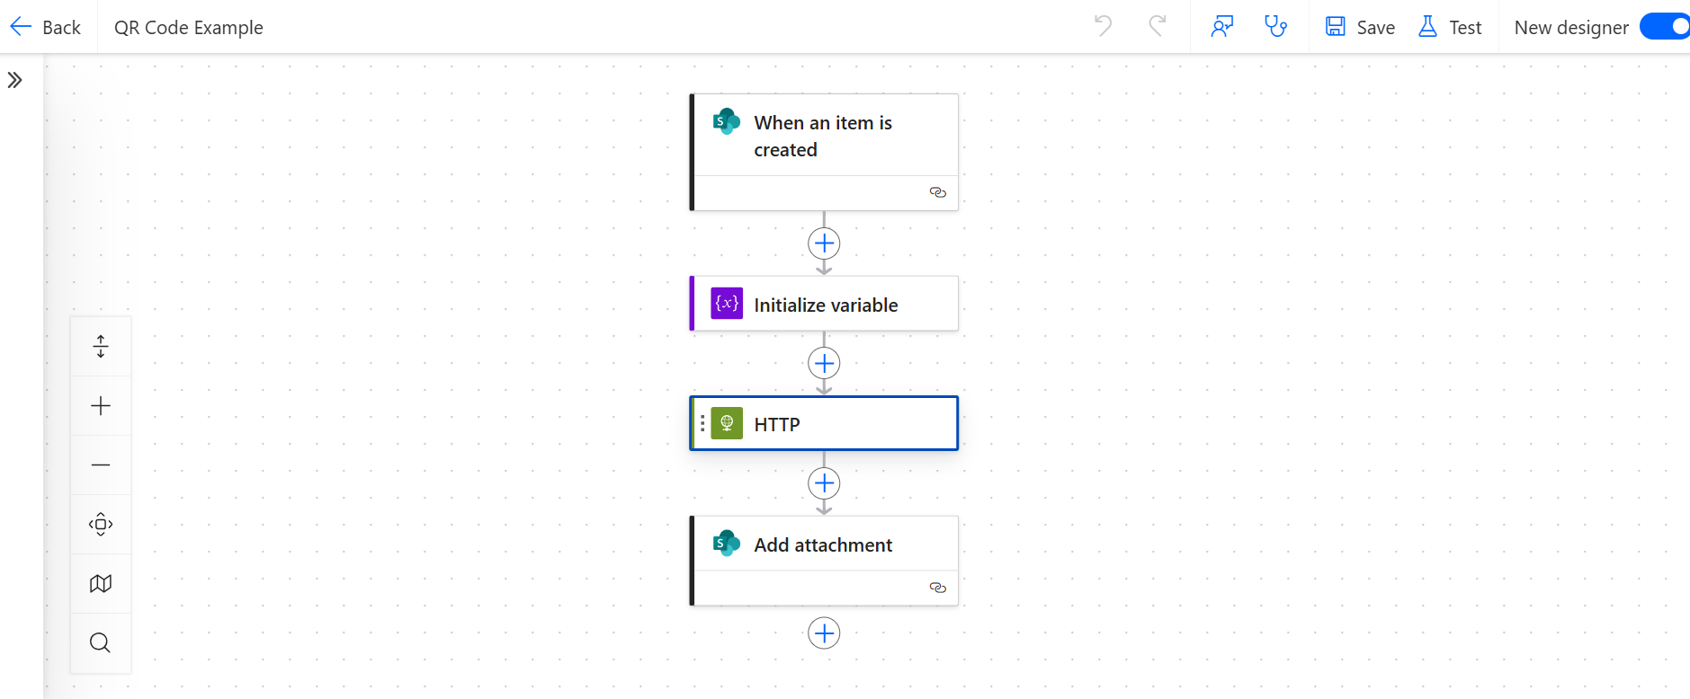
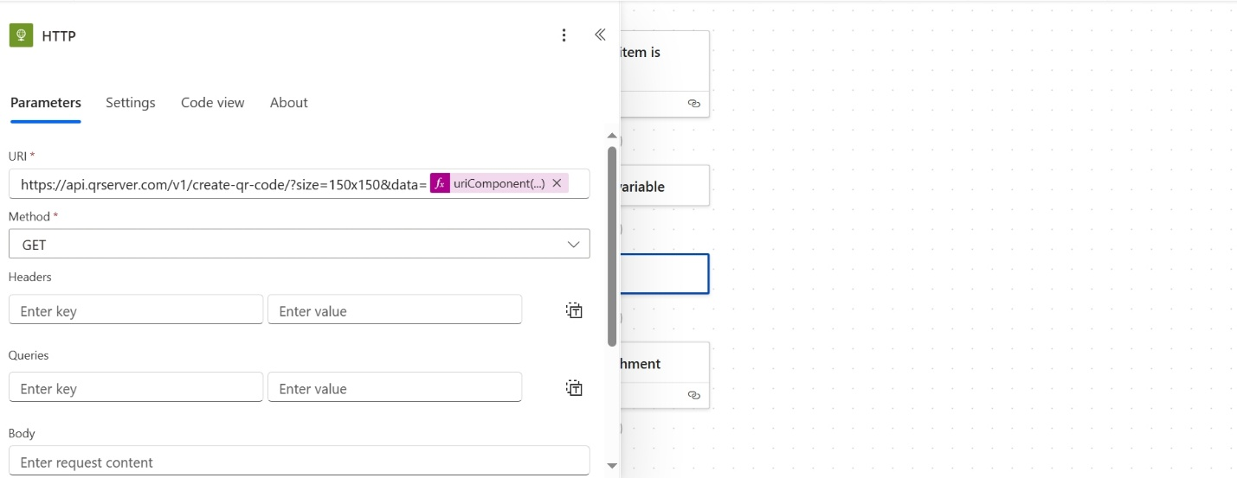
  - Insertion de ces produits dans la base de données du site de vente en ligne

Figure 7 : Code – Sauvegarde des informations
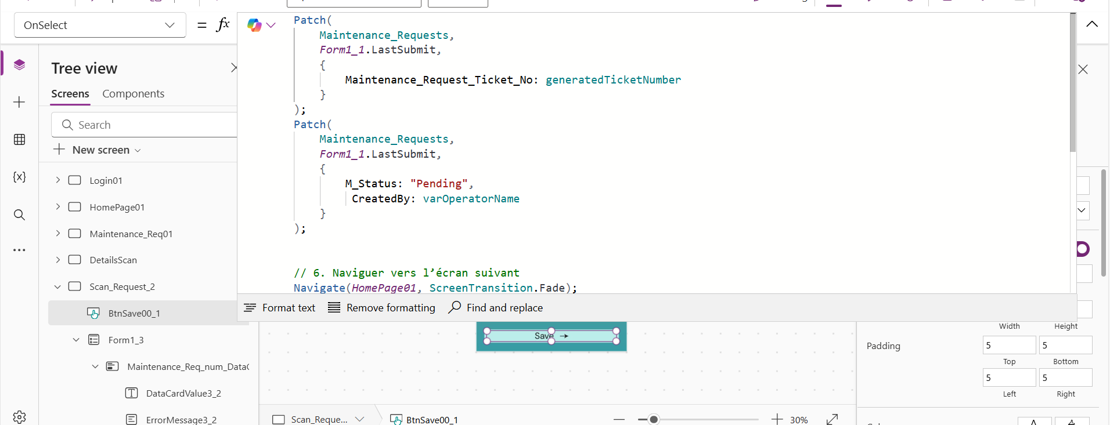
Ce processus assure que les informations des machines sont correctement enregistrées dans la base Dataverse et disponibles en temps réel pour les techniciens via l’application mobile.

      - Règles d’accès
L’application est exclusivement réservée aux employés autorisés de l’entreprise, en particulier ceux qui interviennent dans les opérations de maintenance des machines. Chaque utilisateur dispose d’un compte personnel comprenant un identifiant et un mot de passe enregistrés dans Dataverse. Ces comptes permettent de garantir la sécurité des données et la traçabilité des actions effectuées dans l’application.
Les droits d’accès sont soigneusement définis afin que chaque employé n’ait accès qu’aux fonctionnalités correspondant à son rôle. Par exemple, les techniciens peuvent scanner les QR codes des machines, compléter les formulaires de maintenance et mettre à jour le statut des interventions, tandis que les responsables disposent d’une vue plus globale via Power Apps, leur permettant de suivre et superviser l’ensemble des activités.
Pour renforcer la sécurité, les mots de passe doivent répondre à des critères stricts (longueur minimale, présence de caractères spéciaux et chiffres). L’utilisation d’une authentification renforcée (par exemple via validation par e-mail ou code SMS) peut également être envisagée pour limiter les risques d’intrusion.
De plus, la gestion des comptes utilisateurs doit être rigoureuse : en cas de départ d’un employé ou de changement de fonction, ses accès doivent être immédiatement révoqués ou adaptés afin de prévenir toute utilisation abusive. Des audits réguliers des comptes et des connexions peuvent être mis en place pour s’assurer du respect des procédures et identifier rapidement toute anomalie.

Troisième partie (Partie 3)
    - Développement du projet
- Interface utilisateur (APK mobile)
- Page de login :
L’accès à l’application est sécurisé par une page de connexion. Chaque technicien dispose d’un identifiant et d’un mot de passe personnalisés, déjà enregistrés dans Dataverse. Cette étape garantit que seuls les employés autorisés peuvent utiliser l’application et assure une traçabilité fiable des actions effectuées.
- Page d’accueil :
Une fois connecté, l’utilisateur accède à la page d’accueil, qui sert de tableau de bord principal. Elle présente les options essentielles : scanner une machine, consulter les interventions en cours et accéder à l’historique. L’interface est conçue pour être simple et intuitive, permettant aux techniciens de se concentrer sur leurs tâches.
- Scan de machine :
Cette fonctionnalité permet de scanner le QR code associé à une machine. Après lecture, l’application affiche automatiquement les informations détaillées de la machine (photo, nom, référence, localisation, etc.). Ce processus évite toute recherche manuelle et accélère l’identification.
- Formulaire de maintenance :
Une fois les informations de la machine affichées, le technicien peut remplir un formulaire pour signaler un problème. Les champs incluent le titre, une photo prise sur place et les remarques sur l’état de la machine. Après validation par le bouton Save, la demande est enregistrée dans Dataverse et le statut de la machine passe automatiquement en Pending.
- Suivi des interventions :
Cette section permet aux utilisateurs de consulter les interventions déjà créées. Les machines sont listées avec leur statut (Pending ou Completed) et leurs détails associés. Lorsqu’une réparation est terminée, le technicien peut mettre à jour le statut sur Completed, assurant un suivi clair et précis des opérations.
- Historique des machines :
Cette page regroupe l’ensemble des interventions passées. Elle affiche pour chaque machine les différentes réparations effectuées, accompagnées des remarques, photos et dates. Cet historique permet de mieux anticiper les pannes récurrentes et de renforcer la gestion préventive de la maintenance.

    - Tests et débogage
Réalisation des tests unitaires et utilisateurs pour identifier et corriger les bugs.

    - Mise en ligne et livraison du manuel

Le déploiement de l’application mobile a été finalisé et installée sur les appareils des techniciens concernés. Toutefois, l’entreprise est encore en phase de test afin de vérifier la fiabilité des fonctionnalités et d’ajuster certains flux de travail internes avant un déploiement à plus grande échelle.
En parallèle, un manuel d’utilisation a été remis à l’entreprise. Ce document décrit en détail le fonctionnement de l’application, notamment la procédure de connexion, le scan des QR codes, le remplissage des formulaires de maintenance, ainsi que la mise à jour du statut des machines (Pending → Completed). Il a pour objectif d’accompagner les techniciens dans la prise en main de l’application et d’assurer une utilisation fluide et efficace au quotidien.

Résultats obtenus

Présentation du site
L’application finalisée permet aux techniciens de scanner rapidement les machines, de consulter leurs informations détaillées et de remplir un formulaire de maintenance en cas de problème. Toutes les interventions sont enregistrées automatiquement dans Dataverse, garantissant une traçabilité complète.
Les responsables peuvent, de leur côté, suivre l’évolution des réparations grâce aux statuts (Pending et Completed) et accéder à l’historique des interventions, ce qui facilite la gestion et l’organisation des opérations de maintenance.

Figure 8 : Page d'accueil - Partie client finie
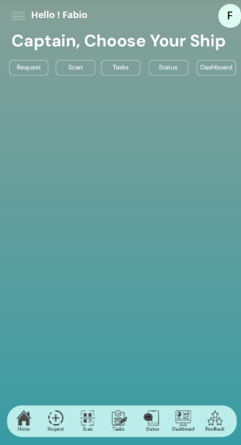

Figure 9 : Page d'accueil - Partie administrateur finie
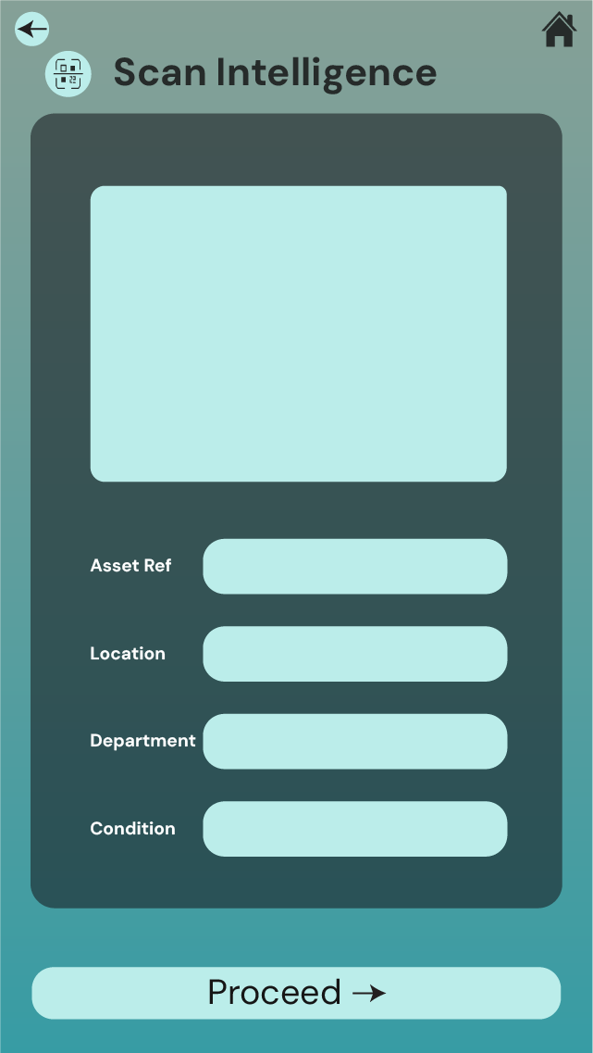

Figure 10 : Page d'accueil - Partie administrateur finie
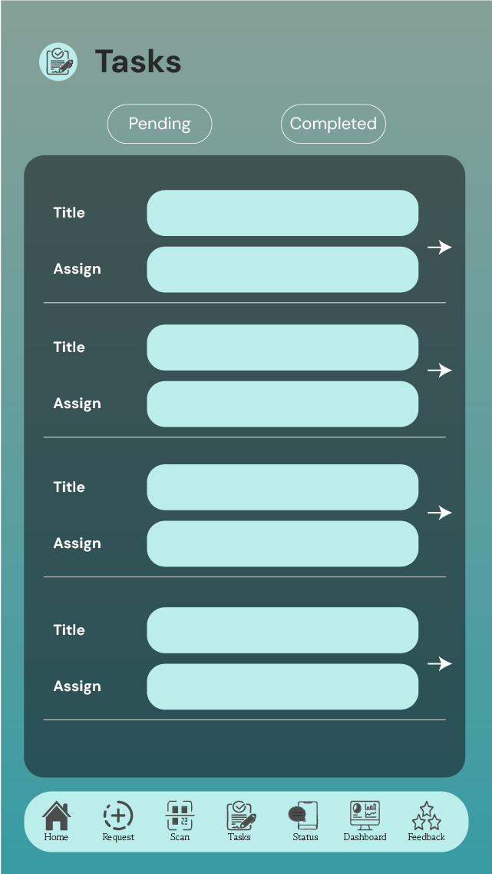

Evaluation des résultats
L’application répond pleinement aux objectifs fixés, en offrant une interface intuitive et des fonctionnalités fiables pour la gestion de la maintenance des machines. Quelques défis ont été rencontrés, notamment lors de la synchronisation des données avec Dataverse et la gestion automatique des statuts, mais ces difficultés ont été surmontées avec succès, assurant un fonctionnement fluide et efficace.

CONCLUSION et PERSPECTIVES

Bilan personnel : Ce stage m’a permis de renforcer mes compétences techniques, en particulier dans le développement d’applications mobiles et l’utilisation de l’environnement Power Apps / Power Automate / Dataverse. J’ai également acquis une meilleure compréhension du cycle complet d’un projet, de l’analyse des besoins à la mise en œuvre technique. Cette expérience m’a aidé à m’adapter à un environnement professionnel et à collaborer efficacement avec les membres de l’entreprise.

Perspectives : Des améliorations futures pourraient inclure l’ajout de notifications automatiques pour alerter les techniciens des nouvelles interventions, l’intégration d’un module de maintenance préventive basé sur l’historique des machines, ainsi qu’une meilleure personnalisation de l’interface mobile pour rendre l’application encore plus ergonomique et adaptée aux besoins de l’entreprise.

ANNEXES

- Extraits de code source
- Documentation technique

Table des matières

REMERCIEMENTS I
RESUME II
SOMMAIRE Erreur ! Signet non défini.
Table des figures IV
INTRODUCTION 1
- Présentation de l’entreprise : La Cotonnerie d’Antsirabe 1
- Contexte du stage 1
- Objectifs du stage 1
- Présentation du projet 3
  - Contexte 3
  - Objectifs du projet 3
  - Cahier des charges 3
- Déroulement du stage 4
  - Première partie (Partie 1) 4
    - Collecte des besoins 4
    - Analyse et conception (MERISE 2 / UML) 4
    - Présentation du WORKFLOW 4
  - Deuxième partie (Partie 2) 5
    - Création des maquettes 5
    - Choix technologiques 7
    - Présentation des entités et règles de gestion 8
      - Définition des entités du projet 8
      - Règles d’accès 10
  - Troisième partie (Partie 3) 11
    - Développement du projet 11
      - Partie client 11
      - Partie administrateur 12
    - Tests et débogage 12
    - Mise en ligne et livraison du manuel 12
- Résultats obtenus 14
  - Présentation du site 14
  - Evaluation des résultats 15
CONCLUSION et PERSPECTIVES 15
ANNEXES V
Table des matières VI

